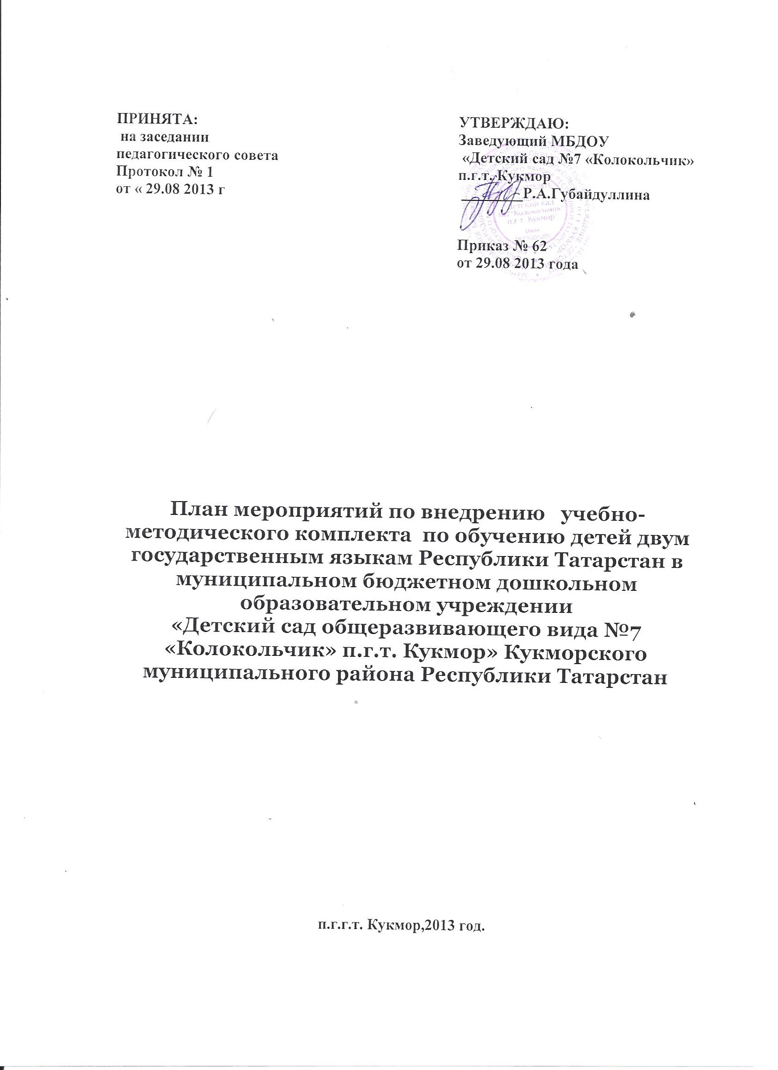
Приказ Министерства образования и науки Республики Татарстан от 30.12.2010г №1174. "Об утверждении Стратегии развития образования в РТ на 2010-2015 годы «Киләчәк” - “Будущее»
Перспективный план работы на 2013-2014 учебный год
№  п/п |  | Содержание |  |  |  | дата |  |  | Ответственные
1 |  | Мини-музей «Татар өе” предметы татарского народного быта». |  |  |  | В течение года |  |  | Воспитатель по обучению детей татарскому языку
II. Работа с детьми
2.1. |  | Подвижные игры народов Поволжья в режимных моментах, на НОД по физической культуре, мероприятиях, повседневной жизни, в режимных моментах. |  |  |  | В течение года  (все возрастные группы) |  |  | Воспитатели  Воспитатель по обучению детей татарскому языку
2.2. |  | Чтение и заучивание сказок, стихов, считалок, пословиц, потешек, песен народов Поволжья. |  |  |  | В течение года |  |  | Воспитатели,  Родители
2.3. |  | Тематические занятия:  - Мой поселок-Кукмор  - День рождения Абдуллы Алиша  - Памяти Мусы Джалиля  - День родного языка- Туган тел көне  - День рождения Габдуллы Тукая  - День семьи- Гаилә көне |  |  |  | Сентябрь  Февраль  Февраль  Апрель  Май |  |  | Воспитатель по обучению детей татарскому языку,  Воспитатели групп
2.4. |  | Конкурсы с детьми:  - конкурс юных чтецов  - конкурс ДОУ «Сабан туе Гүзәле» |  |  |  | Февраль  Май  Май |  |  | Воспитатель по обучению детей татарскому языку,  воспитатели групп
2.5. |  | Выставка детских рисунков:  - по сказкам А Алиша, Г.Тукая  - поделок и аппликаций ручного труда с элементами НРК  - поделок на тему: «Мой любимый герой из мультфильма» |  |  |  | Сентябрь, апрель  Февраль  Март |  |  | Воспитатели групп
2.6 |  | Экскурсия в Музей. |  |  |  | октябрь |  |  | Воспитатель по обучению детей татарскому языку
2.7. |  | Праздники и развлечения  - Сөмбелә  -Яңа ел  - Науруз  - Карга боткасы  - Сабантуй |  |  |  | Октябрь  Январь Март  апрель  Июнь |  |  | Воспитатели групп  Воспитатели групп  Воспитатель по обучению детей татарскому языку
III. Работа с сотрудниками
3.1 |  | Работа с русскоязычными воспитателями  Направить на курсы  Проведение тест-опроса |  |  |  | октябрь февраль |  |  | Старший воспитатель
3.2 |  | Знакомство воспитателей и узких специалистов с законом Республики Татарстан «О государственных языках Республики Татарстан и других языках в Республике Татарстан».  Раздел 6 «Мероприятия по реализации государственной программы РТ по сохранению, изучению и развитию государственных языков РТ и других языков в РТ на 2004-2013 годы». Раздел 2.5 «Учебно-воспитательная сфера». |  |  |  | ноябрь |  |  | Воспитатель (по обучению детей татарскому языку)
3.3. |  | Посещение татарских концертных программ, спектаклей, литературных встреч.  Просмотр мультфильмов на татарском языке |  |  |  | В течение года |  |  | Воспитатели групп  Воспитатель по обучению детей татарскому языку
3.4. |  | Посещение музея истории в МБОУ СОШ №4, №1. |  |  |  | декабрь |  |  | Воспитатели групп
3.5. |  | Знакомство воспитателей с новинками методической литературы, дидактическими играми, пособиями по обучению детей татарскому языку |  |  |  | В течение года |  |  | Воспитатель по обучению детей татарскому языку
3.6. |  | Консультации для воспитателей:  - НРК в ознакомлении с окружающим, как основа патриотического воспитания дошкольников.  - Использование опорных схем в работе с детьми дошкольного возраста  - Обучение детей пересказу литературных произведений. |  |  |  | В течение года |  |  | Воспитатель по обучению детей татарскому языку
IV. Работа с родителями
4.1. |  | Анкетирование родителей
 |  | Консультации для родителей:  - «Обучение детей татарскому  языку в ДОУ с использованием УМК» |  |  |  | ноябрь |  |  | Воспитатель по обучению детей татарскому языку
4.2. |  | День открытых дверей:  «Изучение родного и татарского языка в дошкольном учреждении» |  |  |  | Ноябрь |  |  | Воспитатель по обучению детей татарскому языку
4.3. |  | Участие родителей в конкурсах, развлечениях и мероприятиях проводимых в ДОУ:  -Золотая осень  - Праздник Семьи  - Сабантуй  -День рождения Г.Тукая  -Мой любимый герой из мультфильмов» |  |  |  | В течение года |  |  | Воспитатели групп  Воспитатель по обучению детей татарскому языку  Родительский комитет
4.4. |  | Оформление информационных папок в группах «Учимся говорить по -татарски», «Татарча сөйләшәбез”, “Туган телдэ сөйләшәбез” |  |  |  | В течение года |  |  | Воспитатели  Воспитатель по обучению детей татарскому языку
4.5. |  | Привлечение родителей к подготовке и участию в районных конкурсах и мероприятиях |  |  |  | В течение года |  |  | Воспитатель по обучению детей татарскому языку, родительский комитет
4.6 |  | Родительские собрания |  |  |  | В течение года |  |  | Воспитатели  Воспитатель по обучению детей татарскому языку
V. Контроль, руководство
Изучение работы воспитателей и осуществление контроля по внедрению УМК
№ п/п | Вопросы на контроле |  | Ответственный | Срок | Где рассмотрены  результаты |  | группы
 |  |  |  |  |  |  | 1 мл гр | 2 мл №1 |  | 2мл№2 | сред | стар | подг
1 | Контроль готовности к новому учебному году(информационные уголки для родителей, уголки УМК и НРК в группах) |  | Воспитатели групп | Сентябрь | Совещание при заведующей |  | + | + |  | + | + | + | +
2 | Контроль- самоанализ, самообразование воспитателей |  | Воспитатели групп | Октябрь | Совещание при заведующей |  |  | + |  | + | + | + | +
3 | Контроль за активизацией словаря |  | Воспитатели групп | В течение года | Совещание при заведующей |  | + | + |  | + | + | + | +
4 | Контроль реализации УМК в режимных моментов |  | Воспитатели групп | В течение года | Совещание при заведующей |  |  | + |  | + | + | + | +

